1. byte, short, int, long, float, double, Boolean, char 해당 자료형들의 바이트와 저장할 수 있는 자료의 종류를 쓰시오.(5점)
   1. byte 1 바이트 (정수)
   2. short 2 바이트 (정수)
   3. int 4 바이트 (정수)
   4. long 8바이트 (정수)
   5. float 4바이트 (실수)
   6. double 8바이트 (실수)
   7. Boolean 1바이트 (참,거짓(부울식))
   8. Char 1바이트 (문자)
2. 변수(식별자) 생성 규칙을 설명하시오.(5점)
   1. 하나 이상의 글자로 이루어져야 함
   2. 첫 번째 글자는 문자 이거나 $, _ 이어야 함
   3. 두 번째 글자 이후는 숫자, 문자 $, _ 이어야 함
   4. $, _이외에 특수문자 사용 불가능
   5. 길이 제한 없음

키워드는 식별자로 사용 불가능

1. 다음 코드에 대한 출력을 쓰시오.(5점)

**public** **class** middle_test_3_sin_kim {

**double** x =-11.3;

**public** **static** **void** main(String[] args) {

**long** x = 23;

{

**double** y=x;

x=3;

System.***out***.println("x="+x);

System.***out***.println("y="+y);

}

System.***out***.println("x="+x);

}

}

출력결과:

3

23.0

3

1. 다음 코드에 대한 출력을 쓰시오(5점)
   1. **int** a = 3;

**int** j = 6;

**int** sum = 0;

sum=(++a*j++)+a++;

System.out.println(sum);

답 : 28

**int** b = 11;

**int** i = 4;

**int** sum1=0;

sum1=--b*(b++%++i);

System.out.println(sum1);

답 : 0

1. 다음의 코드를 do-while과 while문으로 바꿔서 작성해보시오.(10점)

**public** **class** test {

**public** **static** **void** main(String[]args){

**for**(**int** i=0;i<10;i++){

System.***out***.println(i);

}

}

}

Int i=0;

Do{

Println(i);

I++;

While(i<10);

Int i=0;

While(i<10){  
 println(i);

I++;

}

1. 다음 출력문을 참고하여 코드를 작성하시오.(10점)

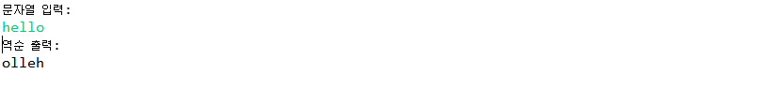

**import** java.util.*;

**public** **class** middle_test_0 {

**public** **static** **void** main(String[]args){

Scanner input = **new** Scanner(System.***in***);

System.***out***.println("문자열 입력:");

String in = input.next();

System.***out***.println("역순 출력:");

**for**(**int** i=in.length()-1;i>=0;i--){

System.***out***.print(in.charAt(i));

}

}

}

1. 다음과 같이 1부터 수를 차례대로 더하여 사용자가 입력한 수를 넘을 경우 종료되는 프로그램을 무한루프와 break를 사용하여 작성하세요(10점)

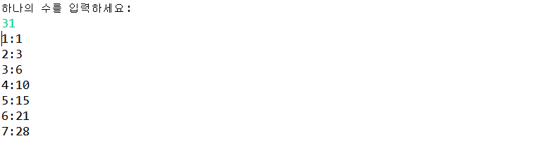

**import** java.util.*;

**public** **class** middle_test_sin {

**public** **static** **void** main(String[] args) {

// **TODO** Auto-generated method stub

Scanner input = **new** Scanner(System.***in***);

**int** sum=0;

**int** i=1;

System.***out***.println("하나의 수를 입력하세요:");

**int** num = input.nextInt();

**while**(**true**){

sum+=i;

**if**(num<sum){

**break**;

}

System.***out***.println(i+":"+sum);

i++;

}

}

}

1. 이중 반복문 (중첩 for문)과 조건 if문과 continue를 이용해서 사용자로부터 입력 받은 숫자까지의 모든 숫자 중 소수(1과 자기 자신으로만 나눠 떨어지는 1보다 큰 양의 정수)만을 출력하는 프로그램을 작성하시오. (20점)

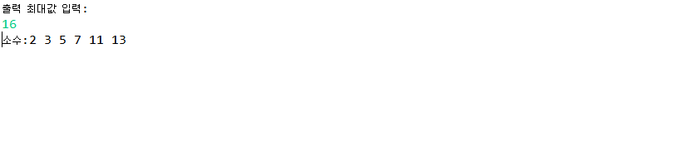

**import** java.util.*;

**public** **class** middle_test_sin_kim {

**public** **static** **void** main(String[] args) {

Scanner input = **new** Scanner(System.***in***);

System.***out***.println("출력 최대값 입력:");

**int** num = input.nextInt();

**int** flag=0;

System.***out***.print("소수:");

**for** (**int** i = 2; i <= num; i++) {

flag=0;

**for** (**int** j = 2; j < i; j++) {

//for문 범위의 의미는 1과 자기 자신을 제외한 모든 숫자로 나눠 본다는 이야기(5를입력했을때로 아래 주석을 달아봄)

// int j=2;j<i;j++ // j<i == 2<2 //i가 2일때 범위에 아예 벗어나서 계산을 안한다.

// int j=2;j<i;j++ // j<i == 2<3 //i가 3일때 2로 나눠보는거임

// int j=2;j<i;j++ // j<i == 2<4 //i가 4일때 2와 3으로 나눠보는거임 //4는 2로 나눠떨어짐

// int j=2;j<i;j++ // j<i == 2<5 //i가 5일때 2와 3과 4로 나눠보는거임

**if** (i % j == 0) {//1과 입력받은 숫자까지중 나눴을때 한번이라도 나머지가 0 이라면 소수가 아니다.

flag=1;

**break**;

}

**continue**;

}

**if**(flag==0){

System.***out***.print(i+" ");

}

}

}

}

1. 다음과 같은 출력문을 참고하여 코드를 작성하시오. (30점)

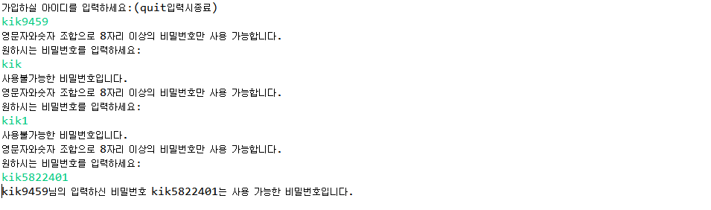

**package** week2_mentor;

**import** java.util.*;

**public** **class** test5_5 {

**public** **static** **void** main(String[] args) {

// **TODO** Auto-generated method stub

Scanner input = **new** Scanner(System.***in***);

**int** i = 0;

**int** alpha_flag = 0;

**int** num_flag = 0;

System.***out***.println("가입하실 아이디를 입력하세요:");

String id = input.nextLine();

**while** (**true**) {

System.***out***.println("영문자와숫자 조합으로 8자리 이상의 비밀번호만 사용 가능합니다.");

System.***out***.println("원하시는 비밀번호를 입력하세요:");

String pw = input.nextLine();

**for** (i = 0; i < pw.length(); i++) {

**if** (alpha_flag == 0) {

**if** ((pw.charAt(i) >= 'a' && pw.charAt(i) <= 'z')) {

alpha_flag = 1;

}

}

**if** (num_flag == 0) {

**if** ((pw.charAt(i) >= '0' && pw.charAt(i) <= '9')) {

num_flag = 1;

}

}

}

**if** (num_flag == 1 && alpha_flag == 1 && pw.length() >= 8) {

System.***out***.println(id + "님의 입력하신 비밀번호 " + pw + "는 사용 가능한 비밀번호입니다.");

**break**;

} **else** {

alpha_flag = 0;

num_flag = 0;

System.***out***.println("사용불가능한 비밀번호입니다.");

}

}

}

}